**實驗單元(九)：運算放大器電路(二)－頻率響應**

1. **實驗目的**

**1.了解運算放大器的基本特性。**

**2.了解運算放大器的頻率響應。**

1. **實驗儀器設備**

**表(一)：實驗儀器設備**

|  |  |
| --- | --- |
| **儀器名稱** | **數量** |
| **萬用電錶或三用電錶** | **1部** |
| **示波器** | **1台** |
| **雙電源供應器** | **1台** |
| **訊號產生器** | **1台** |

**表(二)：基本運算放大器電路實驗料表**

|  |  |  |  |
| --- | --- | --- | --- |
| **項次** | **實驗料號** | **元 件 說 明** | **用量** |
| **1** | **GF06P B10K** | **可變電阻 VR 10KΩ** | **3個** |
| **2** | **260-W410** | **0.1uF PE電容(電源去耦合電容)** | **6個** |
| **3** | **uA741CP** | **OP AMP uA741** | **3個** |
| **4** | **碳膜電阻** | **依設計值，選用適當電阻值** |  |

1. **電路說明**

**■運算放大器的非理想的頻率特性**

**運算放大器一般儘可能設計為一個高增益、寬頻帶的放大器。但若設計成正回授電路，將會導致電路的不穩定，而產生振盪現象。為了確保電路穩定，運算放大器一般設計有內部補償電路，它能造成相當高的開迴路增益，然後隨著頻率的增加而增益降低，降低的比率為20(dB/Decade)。**

**運算放大器的規格表所列出的開迴路增益為，實際電路則以負回授方式來設計電壓增益，此時為閉迴路電壓增益。由於增益的降低，電路的操作可以有多項的改善，包括增加電路增益的穩定性，精確值由外接電阻決定；其次電路的輸入阻抗較原有的運算放大器更高；第三，電路的輸出阻抗變低；最後，電路的頻寬變寬。**

**一般運算放大器內部有補償電路，且被設計成單一極點的頻率響應。運算放大器的規格包括增益對頻率的關係描述，如圖(一)所示，類似低通 STC電路。**

**依據低通STC電路特性，含內部補償的運算放大器增益函數如下所示：**



***open-loop gain at DC***

**當，，**

**當<<時，，當>>時，。**

**在=時，→*frequency or the cut-off Frequency。***

**在=時，→=*unity-gain frequency。***

**當<<<<時，。而頻率或通常被稱為“增益頻寬乘積”*(gain bandwidth product)(GBP)。***

|  |
| --- |
|  |
| **圖(一)：一般內部補償的運算放大器開迴路增益對頻率的關係[1]** |

**例題1.若運算放大器的直流增益為100*dB，*單位增益頻率為4*MHz。*求值及運算放大器的轉移函數。**



**或**



* **非反相放大器的頻率響應**

**考慮運算放大器的開迴路增益有限值為，圖(二)為含回授電路的非反相放大器，其頻率響應的相關說明如下所述：**



**圖(二)：非反相運算放大器電路**

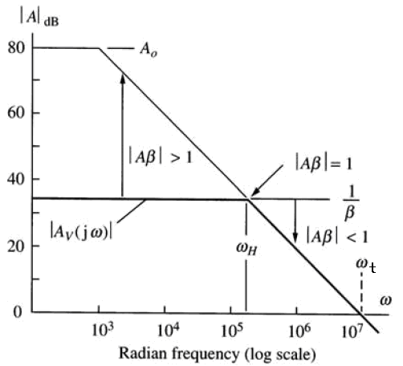

**圖(三)：非反相運算放大器的頻率響應[2]**

**，**









**，其中或。**

**以代入**







**例題2.若運算放大器的直流增益為100*dB，*單位增益頻率為10*MHz。*求值。若設計非反相運算放大器電路的閉迴路增益為60*dB，*求回授放大器頻寬及列出電壓增益式?**



**或**







* **反相放大器的頻率響應**



**圖(四)：反相運算放大器電路**

**圖(四)為反相運算放大器電路圖，假設OPA具有一有限的開迴路電壓增益，則可知OPA的兩輸入端電壓差為**

**反相輸入端節點方程式為**





**，以代入**

**，當時，**

***-3dB*頻率為，其中。**

**■變動率(Slew Rate)SR**

|  |  |
| --- | --- |
|  |  |
|  |  |

**圖(五)：輸入步級波形*SR*的影響[1]**

**Slew Rate：OP在大訊號的狀況下，輸出電壓變動率的最大值稱為變動率(Slew Rate)。Slew Rate的起因，通常來自OP內部做為補償用的電容，這個電容必須依賴第一級差動放大器的輸出電流充放電，才得以使輸出訊號隨輸入訊號訊速提升或拉低電壓。但是在大訊號操作時，由於差動級輸出電流有限，因此可能會出現充放電不及，而有輸出訊號「跟不上」輸入訊號的情況。**

**，*V/us*，時間以*us*為單位。**

***SR*測量：輸入一對稱方波，經*SR*影響，產生斜波波形，斜波波形10%～90%間，所相對應的時間距。**

**變動率用來表示當輸入一個步級信號，其輸出電壓的最大可變動率。假如使輸出的電壓變動率大於該運算放大器的變動率，則輸出的電壓變動將不夠快，使得輸出無法達到預期的的變動範圍，造成信號的失真。總之，若信號變動率超過了運算放大器的變動率，則輸出信號的波形，將不會與輸入信號完全一樣。**

**■信號的最高頻率**

**運算放大器最高的工作頻率，主要取決於頻帶寬與變動率兩者。對一個正弦波信號的一般式而言**



**其電壓的最大變化率可表示如下：**

**→最大變化率＝**

**為了防止輸出的失真，此項變率必須小於運算放大器的變動率，亦即：**

**，，**

**上式最大頻率，亦受限於運算放大器的單位增益頻帶寬。**

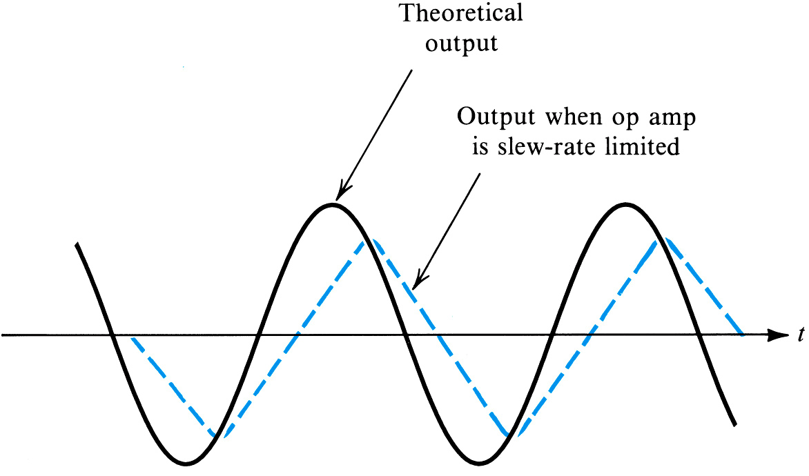

**圖(六)：輸出弦波受*SR*限制的影響[1]**

1. **實驗注意事項**
   * 1. **使用萬用電錶之注意事項：測量電壓及電阻時，請設定為4位半顯示測量值。**
     2. **訊號產生器－頻率值設定，依表格(9-1)而定。**
     3. **依實驗要求，先要設計電阻值，實驗模擬參閱範本，然後接線。**
     4. **實驗測試項目1(每位同學)：反相運算放大器及串級放大器電路。**
     5. **實驗測試項目2(進階學習)：非反相運算放大器 (加分題，依個人學習情況來完成)。**

**表(9-1)：各組輸入波形頻率值()**

| **組別** | **輸入頻率** | **組別** | **輸入頻率** | **組別** | **輸入頻率** |
| --- | --- | --- | --- | --- | --- |
| **No.1-1** | **1.1KHz** | **No.11-1** | **3.1KHz** | **No.21-1** | **5.1KHz** |
| **No.1-2** | **1.2KHz** | **No.11-2** | **3.2KHz** | **No.21-2** | **5.2KHz** |
| **No.2-1** | **1.3KHz** | **No.12-1** | **3.3KHz** | **No.22-1** | **5.3KHz** |
| **No.2-2** | **1.4KHz** | **No.12-2** | **3.4KHz** | **No.22-2** | **5.4KHz** |
| **No.3-1** | **1.5KHz** | **No.13-1** | **3.5KHz** | **No.23-1** | **5.5KHz** |
| **No.3-2** | **1.6KHz** | **No.13-2** | **3.6KHz** | **No.23-2** | **5.6KHz** |
| **No.4-1** | **1.7KHz** | **No.14-1** | **3.7KHz** | **No.24-1** | **5.7KHz** |
| **No.4-2** | **1.8KHz** | **No.14-2** | **3.8KHz** | **No.24-2** | **5.8KHz** |
| **No.5-1** | **1.9KHz** | **No.15-1** | **3.9KHz** | **No.25-1** | **5.9KHz** |
| **No.5-2** | **2.0KHz** | **No.15-2** | **4.0KHz** | **No.25-2** | **6.0KHz** |
| **No.6-1** | **2.1KHz** | **No.16-1** | **4.1KHz** | **No.26-1** | **6.1KHz** |
| **No.6-2** | **2.2KHz** | **No.16-2** | **4.2KHz** | **No.26-2** | **6.2KHz** |
| **No.7-1** | **2.3KHz** | **No.17-1** | **4.3KHz** | **No.27-1** | **6.3KHz** |
| **No.7-2** | **2.4KHz** | **No.17-2** | **4.4KHz** | **No.27-2** | **6.4KHz** |
| **No.8-1** | **2.5KHz** | **No.18-1** | **4.5KHz** | **No.28-1** | **6.5KHz** |
| **No.8-2** | **2.6KHz** | **No.18-2** | **4.6KHz** | **No.28-2** | **6.6KHz** |
| **No.9-1** | **2.7KHz** | **No.19-1** | **4.7KHz** | **No.29-1** | **6.7KHz** |
| **No.9-2** | **2.8KHz** | **No.19-2** | **4.8KHz** | **No.29-2** | **6.8KHz** |
| **No.10-1** | **2.9KHz** | **No.20-1** | **4.9KHz** | **No.30-1** | **6.9KHz** |
| **No.10-2** | **3.0 KHz** | **No.20-2** | **5.0 KHz** | **No.30-2** | 1. **KHz** |

1. **實驗設計與實驗模擬[3]**

**(一).請自行課前預習----uA741 Data Sheet**

**1.單位增益頻率(unity-gain frequency，)=1MHz。**

**2.Slew Rate=5(V/us)。**

**3.Rise Time， Transient Response(Unity Gain)=0.3us。**

**4.Output Voltage Swing=。**

**(二).電路模擬(一)：反相放大器電路。**

1. **使用uA741設計一個反相放大器，輸入阻抗為1KΩ，並分別設計出-10倍及-100倍的反相運算放大器電路。**
2. **請分別畫出-10倍增益及-100倍增益放大電路，使用PSPICE－AC sweep模擬軟體檢驗設計電路，模擬結果標示出*-3dB*截止頻率()、(單位增益頻率) 及頻率值＝10Hz時的電壓增益值，使用*dB*探棒，計算增益頻寬乘積(*GBP*)，完成表格(9-2)內容，需附上電路圖及輸出模擬結果。**

**表(9-2)：反相放大器設計、模擬值記錄**

|  | ***-3dB*截止**  **頻率(Hz)** | **截止頻率相對應之相位(Vp)** | **單位增益**  **頻率(Hz)** | **單位增益頻率相對應之相位(Vp)** | **計算放大器增益頻寬乘積**(Hz) |
| --- | --- | --- | --- | --- | --- |
| **之電路** |  |  |  |  |  |
| **之電路** |  |  |  |  |  |

**◎說明;計算增益頻寬乘積(G.B.P.)= *Gain(倍率)，單位=Hz。**

**◎計算時需要將電壓單位轉換，探棒是倍率關係)。**

**(三).電路模擬(二) ：非反相放大器電路。**

**1.使用uA741設計一個非反相放大器，並分別設計出10倍及100倍直流增益值的非反相運算放大器電路。**

**表(9-3)：非反相放大器設計、模擬值記錄**

|  | ***-3dB*截止**  **頻率(Hz)** | **截止頻率相對應之相位(Vp)** | **單位增益**  **頻率(Hz)** | **單位增益頻率相對應之相位(Vp)** | **計算放大器增益頻寬乘積**(Hz) |
| --- | --- | --- | --- | --- | --- |
| **之電路** |  |  |  |  |  |
| **之電路** |  |  |  |  |  |

**2.請畫出10倍增益及100倍非反相放大器增益放大器電路，使用PSPICE－AC sweep模擬軟體檢驗設計電路，模擬結果標示出*-3dB*截止頻率()、(單位增益頻率) 及頻率值＝10Hz時的電壓增益值，使用*dB*探棒，計算增益頻寬乘積(*GBP*)，完成表格(9-3)內容，需附上電路圖及輸出模擬結果。**

**(四).電路模擬(三) ：串級運算放大器電路。**

**1.使用uA741運算放大器以串級方式來設計音頻放大器電路，頻寬至少有20KHz，電壓增益Gain≧50dB)(a).設計、計算高輸入阻抗，放大器頻寬20KHz，有最大的電壓增益倍率(b).畫出電路輸出的波德圖(c).決定此電路確實的頻寬。**

**2.請畫出電路圖及使用PSPICE－AC sweep模擬軟體檢驗設計電路圖，模擬結果標示出*-3dB*截止頻率()、及頻率值＝10Hz時的電壓增益值，需附上輸出模擬結果。記錄上述各頻率值時的各電壓增益值，計算增益頻寬乘積(*GBP*)，完成表格(9-4)內容。**

**表(9-4)：串級放大器設計、模擬值記錄**

|  | ***-3dB*截止**  **頻率(Hz)** | **截止頻率相對應之相位(Vp)** | **單位增益**  **頻率(Hz)** | **單位增益頻率相對應之相位(Vp)** | **計算放大器增益頻寬乘積**(Hz) |
| --- | --- | --- | --- | --- | --- |
| **之電路** |  |  |  |  |  |

1. **實驗項目與實驗步驟**

**(一).實驗測試電路(一)：反相運算放大器**

* + 1. **依實驗設計電路第一題分別設計電壓增益為Gain=-10倍及Gain=-100倍的反相運算放大器，運算放大器接電源供應器±15V，調整輸出電流旋鈕，依電流指針刻度設定約為100mA。電源端接電解質電容120uF(應注意極性)及PE電容0.1uF，負載選用10KΩ。**
    2. **依各增益級放大器電路，使用運算放大器的直流偏移量歸零調整程序，萬用電表測量，調整出電壓偏移量0V。**

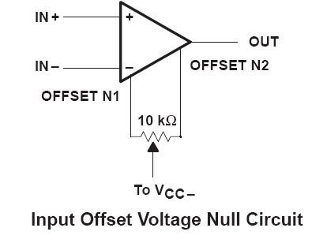

**圖(9-1)：直流偏移量歸零調整電路(參閱Data Sheet)**

* + 1. **訊號產生器(S.G.)設定：正弦波訊號，輸入測試頻率依下列表格(9-5)內容，調整波形大小＝100，示波器探棒[CH1]接訊號產生器輸出端，探棒[CH2]接電路輸出端，示波器輸入方式－直流耦合。**

**◎說明：如何測量*-3dB*截止頻率()?當輸入頻率為10Hz時，調整出電壓增益值符合實驗要求的倍率，然後不動電路元件下，改變S.G.測試頻率，使用示波器測量輸入訊號，其波形要持續200(峰-峰值)，使得OP AMP輸出波形為原來10Hz時的0.707倍，測量出*-3dB*截止頻率，此時，記錄下此頻率值，擷取輸入及輸出波形。**

**◎說明：如何測量單位增益頻率()?當輸入頻率為10Hz時，調整出電壓增益值符合實驗要求的倍率，然後不動電路元件下，改變S.G.測試頻率，使用示波器測量輸入訊號，其波形要持續200(峰-峰值)，使得OP AMP輸出電壓增益為1倍，測量出頻率值，此時，記錄下此頻率值，擷取輸入及輸出波形。**

* + 1. **各增益級放大器電路，依據表格(9-5)內容得到輸入各項測試頻率的輸入輸出波形，擷取輸入及輸出波形，完成表格(9-5)內容，並與實驗設計值比較。**
    2. **試比較單位增益所測得與*GWP*，是否合乎“增益頻寬乘積”。**

**(9-5)：反相放大器實測值記錄**

|  | **10Hz** | ***-3dB*截止頻率(Hz)** | **單位增益頻率(Hz)** | **計算放大器增益頻寬乘積**(Hz) |
| --- | --- | --- | --- | --- |
| **之電路** |  |  |  |  |
| 之電路 |  |  |  |  |

**(二).實驗測試電路(二)：非反相運算放大器(略)**

* 1. **依實驗設計第二題分別設計電壓增益為Gain=10倍及Gain=100倍的非反相運算放大器，負載選用10KΩ。**
  2. **依各增益級放大器電路，使用運算放大器的直流偏移量歸零調整程序，萬用電表測量、調整出電壓偏移量0V。**
  3. **S.G.設定：正弦波訊號，測試頻率值=10Hz，調整波形大小分別為200及20，示波器探棒[CH1]接訊號產生器輸出端，探棒[CH2]接電路輸出端，示波器輸入方式－直流耦合。測量輸入波形及輸出波形，測量出電壓增益10倍，並與實驗設計值比較，測量數據值，完成表格(9-6)內容。**

**(9-6)：非反相放大器實測值記錄**

|  | **10Hz** | ***-3dB*截止頻率(Hz)** | **單位增益頻率(Hz)** | **計算放大器增益頻寬乘積**(Hz) |
| --- | --- | --- | --- | --- |
| **之電路** |  |  |  |  |
| **之電路** |  |  |  |  |

**4.各增益級放大器電路，依據表格(9-6)內容得到輸入各項測試頻率的輸入輸出波形，擷取輸入及輸出波形，完成表格(9-6)內容，並與實驗設計值比較。**

**5.試比較單位增益所測得與*GWP*，是否合乎“增益頻寬乘積”。**

**(三).實驗測試電路(三)：串級運算放大器電路**

1. **依實驗設計第三題設計內容(設計音頻放大器電路)，組裝所設計的電路。**
2. **使用運算放大器的直流偏移量歸零調整程序，萬用電表測量，調整出電壓偏移量0V。**
3. **S.G.設定：正弦波訊號，測試頻率＝10Hz，調整S.G.波形大小，調整波形大小＝10，示波器探棒[CH1]接訊號產生器輸出端，探棒[CH2]接電路輸出端，示波器輸入方式－直流耦合。**
4. **測試要求：若電壓增益＝50*dB*(電壓增益316.23(V/V))。調整可變電阻調整電壓輸出大小，以符合實驗設計要求電壓增益50dB之規格，擷取輸入及輸出波形，計算電壓增益。**
5. **測試要求：*-3dB*截止頻率≧20KHz。調整S.G.輸出頻率，使用頻率微調旋鈕微調頻率，使得輸出電壓為頻率10Hz時的倍，此時記錄頻率值，即為*-3dB*截止點頻率，此頻率值須符合設計要求，其測試*-3dB*截止頻率值需≧20KHz。**
6. **如果合乎上述電壓增益測試50*dB*及*-3dB*截止點頻率測試之規格，記錄*-3dB*截止點頻率＝_________KHz，測量出相位差＝_______度。擷取上述頻率值＝10Hz、增益＝50*dB* 及*-3dB*截止點頻率的波形。**
7. **測試電壓增益輸出波形，完成表格(9-7)內容。完成下列實驗記錄之後(請確實記錄)，將數據填入Excell檔案中(先建立表格)，並分別計算*dB*值及相位差，並使用Excell完成下列圖表，附於實驗報告中。**
8. **繪製出電壓增益對頻率之響應圖及相位對頻率之響應圖。**

**表(9-7)：頻率響應數據**

| **頻率** | **輸入波形**  **(依規定值)** | **輸出波形** | **計算㏒(dB)** | **相位差** |
| --- | --- | --- | --- | --- |
| **2** |  |  |  |  |
| **10** |  |  |  |  |
| **100** |  |  |  |  |
| **1E3** |  |  |  |  |
| **10E3** |  |  |  |  |
| **20E3** |  |  |  |  |
|  |  |  |  |  |
| **10** |  |  |  |  |

**七、實驗問題與討論**

1. **數據分析：試比較說明OP AMP串級放大器(音頻放大器)的模擬測試頻率值20KHz與實作測試結果中的差異性。**

**八、實驗結論與實驗心得**

**九、實驗綜合評論**

**1.實驗測試說明、實驗補充資料及老師上課原理說明，是否有需要改善之處。**

**2.實驗模擬項目內容，是否有助於個人對實驗電路測試內容的了解。**

**3.實驗測量結果，是否合乎實驗目標及個人的是否清楚瞭解其電路特性。**

**4.就實驗內容的安排，是否合乎相關課程進度。**

**5.就個人實驗進度安排及最後結果，自己的評等是幾分。**

**6.在實驗項目中，最容易的項目有那些，最艱難的項目包含那些項目，並回憶一下，您在此實驗中學到了那些知識與常識。**

**十、附上實驗進度紀錄單(照片檔)及麵包板電路組裝圖檔(照片檔)**

**十一、參考資料來源**

**[1].SEDRA & SMITH ，“MICROELECTRONIC CIRCUITS”，Copyright by Oxford University Press,Inc, sixth edition 2010,P.129〜P.139.**

**[2].“電子元件與電路理論”，張順雄、張忠誠、李榮乾編譯，東華書局出版,第三版,1999 ,P.829〜P.846.**

**[3].Sergio Franco，“Design with Operational Amplifiers and Analog Integrated Circuits”，McGraw-Hill International Editions 1988,P.178〜P.181,P.217〜P.224.**